

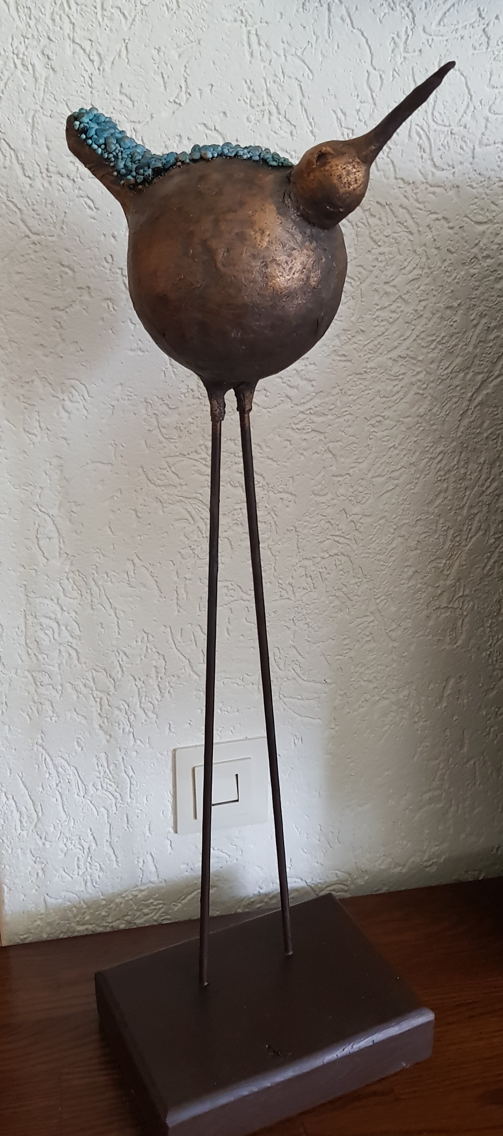

Vogel op hoge poten

Realisatie: Wilma Kielstra

Benodigdheden:

Powertex brons

Stone art

Tempex bal 12 cm

Tempex bal 4 cm

Houten blok met 2 ijzeren pinnen

Easy varnish

Colortrix copper

3D sand and balls

Brusho turquoise

Extra benodigdheden:

Penseel

Aluminiumfolie

Schilders tape

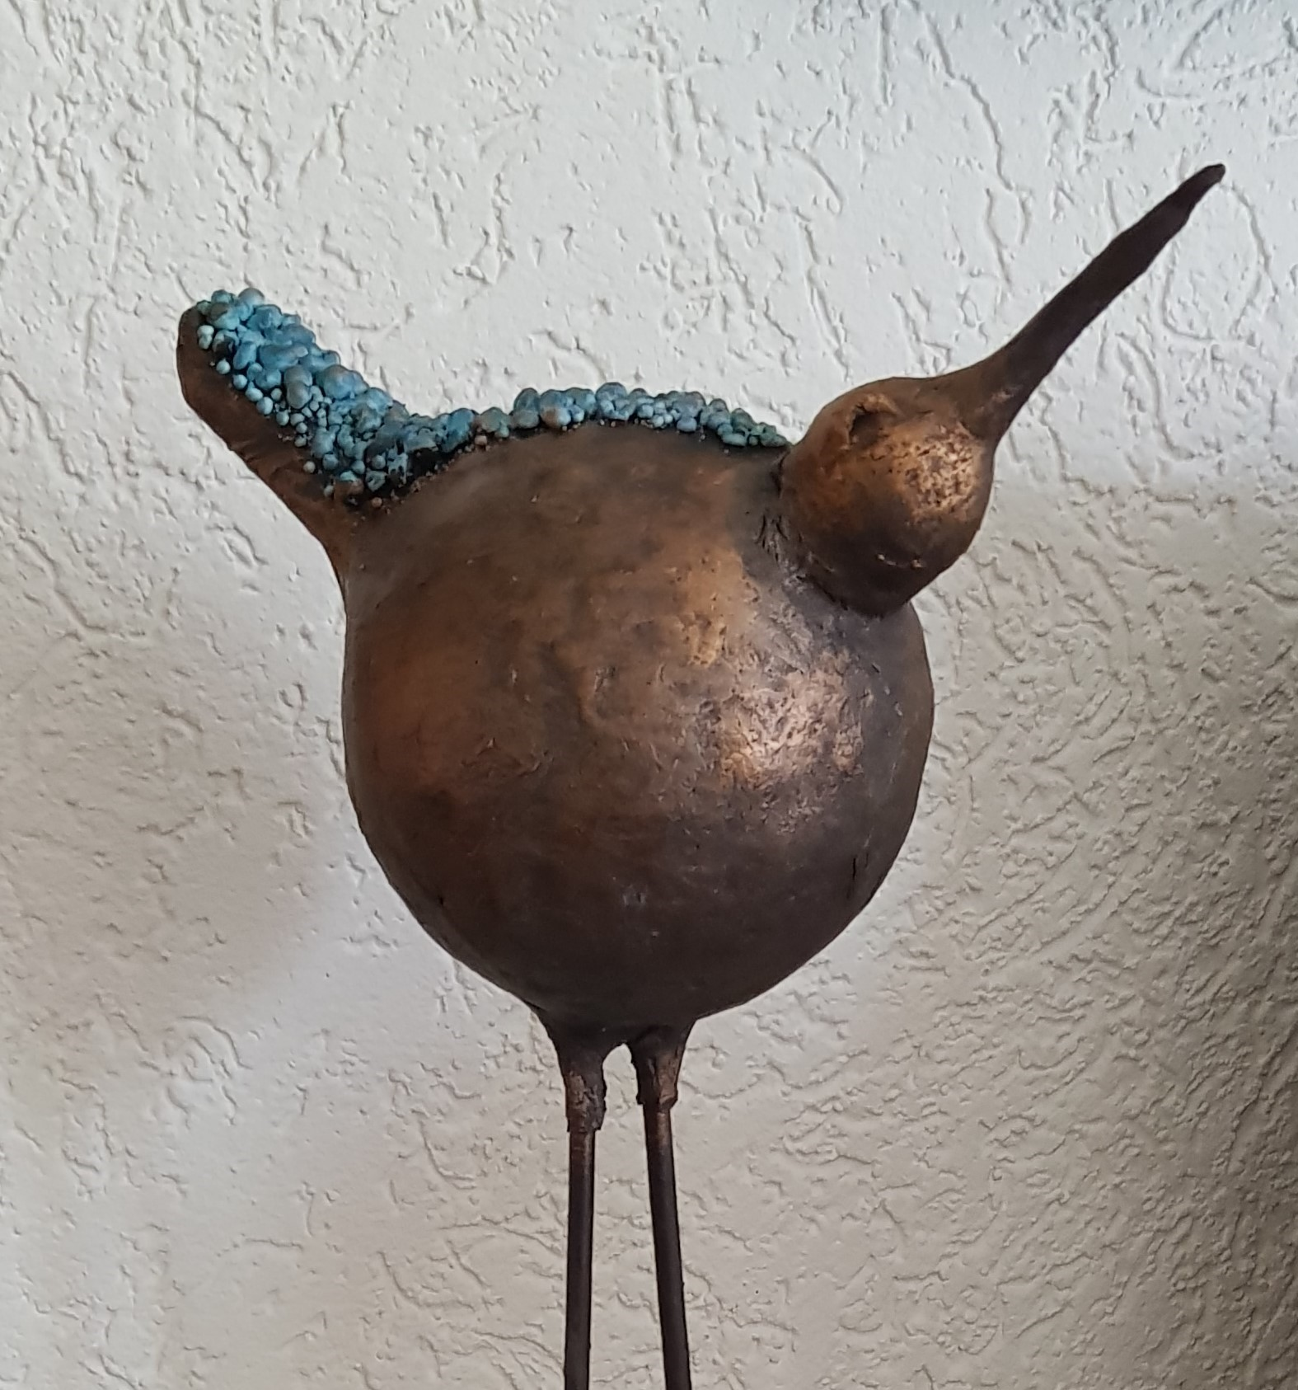

Saté prikker

Werkwijze:

* Bescherm je werkplek met plastic
* Bevestig de grote bal op de ijzeren pinnen
* Prik het kleine balletjes met de prikker op de grote bal
* Knip af op gewenste lengte voor snavel
* Tape ook nog langs het bolletje voor extra stevigheid
* Vorm van de folie de staart en tape deze op de bal vast, geef ook de folie tape.
* Giet een bakje powertex brons, geef met penseel de gehele basis een onderlaag
* Laat dit drogen en maak ondertussen een soepel kleimengsel aan.
* Meng dezelfde hoeveelheid Powertex en Powertex Stone Art, meng het geheel met de hand en blijf poeder toevoegen tot u een soort van brooddeeg krijgt, wat vanzelf van uw handen loskomt. Het mag niet meer blijven plakken en toch moet je het soepel kunnen kneden.
* Met deze klei kun je de gehele vogel gaan boetseren.
* Geef boven op de staart schuin weglaten lopen tot het kopje een dikker laag powertex, strooi hierin de 3D Balls . Druk deze voorzichtig aan zodat ze goed kunnen hechten.
* Geef deze kleur met Brusho turquoise verdund met water.
* Brush het geheel met easy varnish en copper aan je penseel